
За заслуги в развитии города Пензы

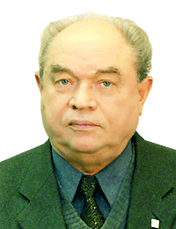
Ломтев Евгений Александрович

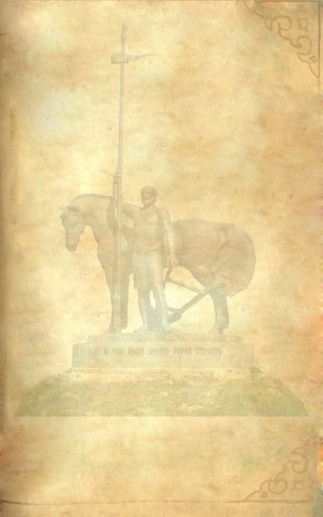

Евгений Александровича с 1959 по 1965 гг. учился в Пензенском политехническом институте (ППИ), работал на производстве на заводе ЗиФ. С 1959 года работал в отраслевой научно-исследовательской лаборатории ППИ. В 1965 г. поступил в аспирантуру при кафедре «Информационно-измерительная техника» Пензенского политехнического института, которую окончил в 1968году, затем защитил кандидатскую диссертацию. С 1968 г. на педагогической работе в вузе: работал старшим преподавателем, доцентом, профессором. С 1979 по 1982 гг. избирался секретарём парткома института. С 1982 по 1999 годы работал ректором Пензенского политехнического института, впоследствии Пензенского государственного технического университета. С 1987г. по 2009г. работал заведующим кафедрой «Информационно-измерительная техника», одновременно выполняя обязанности помощника ректора. С 2009 г. выполняет обязанности советника при ректорате. Указом Президиума Верховного Совета РФ Е.А. Ломтеву было присвоено почётное звание Заслуженного деятеля науки и техники РФ. Результаты научных исследований Е.А. Ломтева опубликованы в более чем 260 печатных работах, в том числе в статьях, учебных пособиях, монографиях, в авторских свидетельствах СССР и РФ, в патентах. Основное направление научной деятельности Е.А.Ломтева – разработка методов и средств цифровой измерительной техники. Разработанные под руководством Е.А. Ломтева приборы неоднократно экспонировались на различных отечественных и международных выставках. Под руководством Е.А.Ломтева подготовлены доктора наук и кандидаты наук. Он возглавляет один из диссертационных советов университета, является членом 4 ученых советов по защите докторских диссертаций. Е.А.Ломтев награжден орденами «Знак почёта» (1986г.), «Дружба народов» (1993г.), медалью «За доблестный труд», знаками «За отличные успехи в работе в области высшего образования СССР», «Почётный работник высшей школы РФ», «Изобретатель СССР». Международная академия информатизации (МАИ), академиком которой избран Е.А.Ломтев, присвоила ему сертификат и степени «Full professor», «Doctor of Philosophy», «Grand Doctor of Philosophy».

